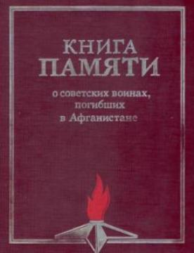
Дзяржаўная ўстанова адукацыі “Сярэдняя школа №16 г.Ліды”

Даследчая работа
Рэспубліканскага конкурсу
У кожнага часу свае героі

Час выбраў нас
(Гісторыя жыцця жыхара горада Ліды, воіна-інтэрнацыяналіста
Саханя Сяргея Піліпавіча)

Падрыхтавала
Луцэвіч Эмілія Алегаўна,
Х “Б” клас СШ №16 г.Ліды
Кіраўнік
Жвацель Таццяна Вiктараўна,
настаўніца беларускай мовы і літаратуры
СШ №16 г.Ліды

Ліда 2021
Змест

Уводзіны ………………………………………………………………………… | 3
1. Час выбраў нас………………………………….…...………………………. | 5
2. І сніцца мне цяпер Афганістан …………………………………...……….. | 7
3. Пажарны-выратавальнік – прафесія гераічная ….......................................... | 8
Заключэнне ……………………………………………………………………… | 10
Спіс выкарыстанай літаратуры ………………………………………………... | 11
Дадаткі ………………………………………………………………….………. | 12

Уводзіны
Сёння мы жывём у камп’ютарным неспакойным XXI стагоддзі. Сучасная моладзь стала больш разборлівай у выбары будучай прафесіі. У наш час, на жаль, вельмі рэдка можна пачуць такую фразу: “Я з дяцінства мару стаць выратавальнікам” або “Я хачу быць касманаўтам”…
Вартасць свайго выбару многія сёння ацэньваюць па там, на колькі твая прафесія з’яўляецца прэстыжнай. А прэстыж будучай прафесіі можна вызначыць праз тое, як ты зможаш уладкавацца на працу, атрымаўшы абраную спецыяльнасць, таксама гэта залежыць і ад матэрыяльнага боку: грашовых зносін у нашым грамадстве яшчэ ніхто не адмяняў.
Няма сумнення: пажарны- выратавальнік – гэта адна з самых гераічных, адказных і складаных прафесій. Штогадовыя назіранні паказваюць, што аддзелы па НС ніколі не мелі недахопу ў прадстаўніках гэтай прафесіі.
І вось тут хочацца спытаць: чаму гэтая нялёгкая праца так прыцягвае? У чым тут сакрэт? А сакрэт, мусіць, тоіцца ў магчымасці быць карысным людзям, у жаданні выратаваць жыццё чалавеку. Па сваім статусе прафесія выртавальнік стаіць побач з такімі прафесіямі, як урач або настаўнік. Толькі ім у той ці іншай ступені даверана жыццё людзей: іх здароўе, іх будучыня, а выратавальнік у першую чаргу адказвае за жыццё чалавека. Урачу і настаўніку наканавана лёсам быць побач з намі, а ад выратавальніка зачастую залежыць жыццё чалавека: ён заўсёды прыходзіць на дапамогу адным з першых.
Прафесія выратавальніка асаблівая. Каб стаць прафесіяналам, трэба валодаць пэўнымі якасцямі і нястомна працаваць. Гэтая прафесія ўключае ў сябе не адну спецыяльнасць. Ён і вадзіцель, і пажарны, і верхалаз, і медык, і псіхолаг. У нашым жыцці бывала і так, што вялікай колькасці людзей , якія траплялі ў бяду, тэрмінова патрэбна была дапамога. І тады выратавальнікі, якія траплялі на месца, дзе здарылася бяда, павінны хутка ацаніць абстаноўку, арганізаваць эвакуацыю, прыйсці першымі на дапамогу: спыніць кроў, накласці шыну, выратаваць раненых, ліквідаваць наступствы пажару. Што гэта за чалавек – выратавальнік?..
Матэрыял даследавання: дакументальны матэрыял, успаміны воіна-інтэрнацыяналіста, пажарнага-выратавальніка Саханя Сяргея Піліпавіча, членаў сям’і, калег.
Задачы даследавання:
- Пазнаёміцца дакументальным матэрыялам Саханя С.П.
- Прасачыць асноўныя моманты працоўнай дзейнасці пажарнага-выратавальніка Саханя Сяргея Піліпавіча.
- Арганізаваць сустрэчы-ўспаміны з членамі сям’і Саханяў, калегамі.
Метады даследавання: аналітыка-сінтэтычны, метад збору дакументальных матэрыялаў, інтэрв’ю, метад незалежных характарыстык.

1. Час выбраў нас
Наш аповед пра выдатнага чалавека, сапраўднага грамадзяніна сваёй Радзімы, пажарнага-выратавальніка Лідскага РАНС, воіна-інтэрнацыяналіста варта пачаць з нступных радкоў:
Каждый пожарный – герой,
Каждую минуту, как на войне,
Каждую минуту рискует головой.
В.А.Гиляровский

Агонь – гэта вельмі страшэнная стыхія. Але ёсць людзі, чыя прафесія – супрацьстаяць ёй, не звяртаючы ўвагі на тую небяспеку, якую яна тоіць у сабе. Іменна сёння мы звернемся да незвычайнай біяграфіі аднаго з самых звычайных грамадзян нашага горада – камандзіра аддзялення самастойнай ваенізаванай пажарнай часці па ахове горада Ліды і прамысловага аб’яднання “Лакафарба” Саханя Сяргея Піліпавіча (Дадатак 1).

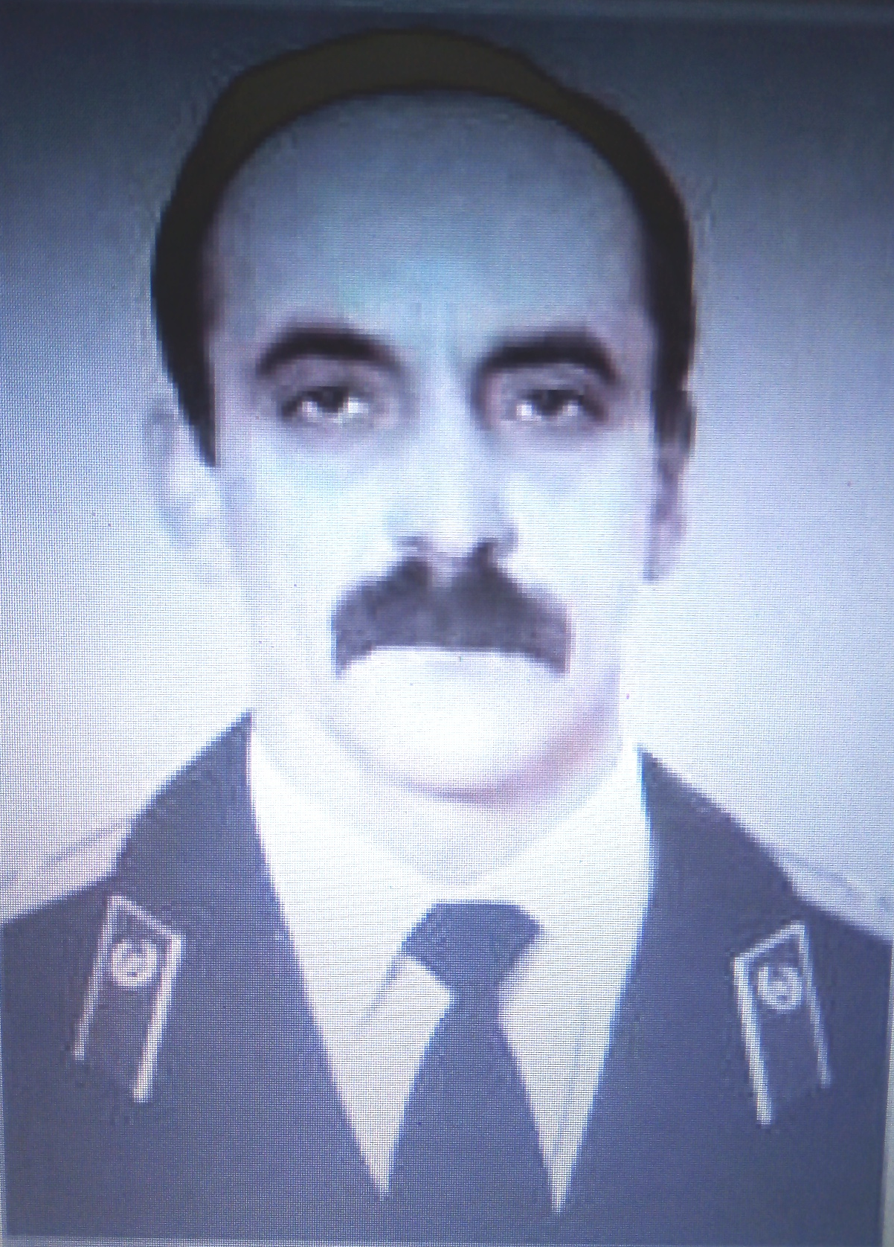

Нарадзіўся Сяргей Піліпавіч 7 снежня 1961 года ў вёсцы Пескі Дакудаўскага сельскага савета ў сям’і Піліпа Антонавіча і Веры Мікалаеўны (Дадатак 2, 3).

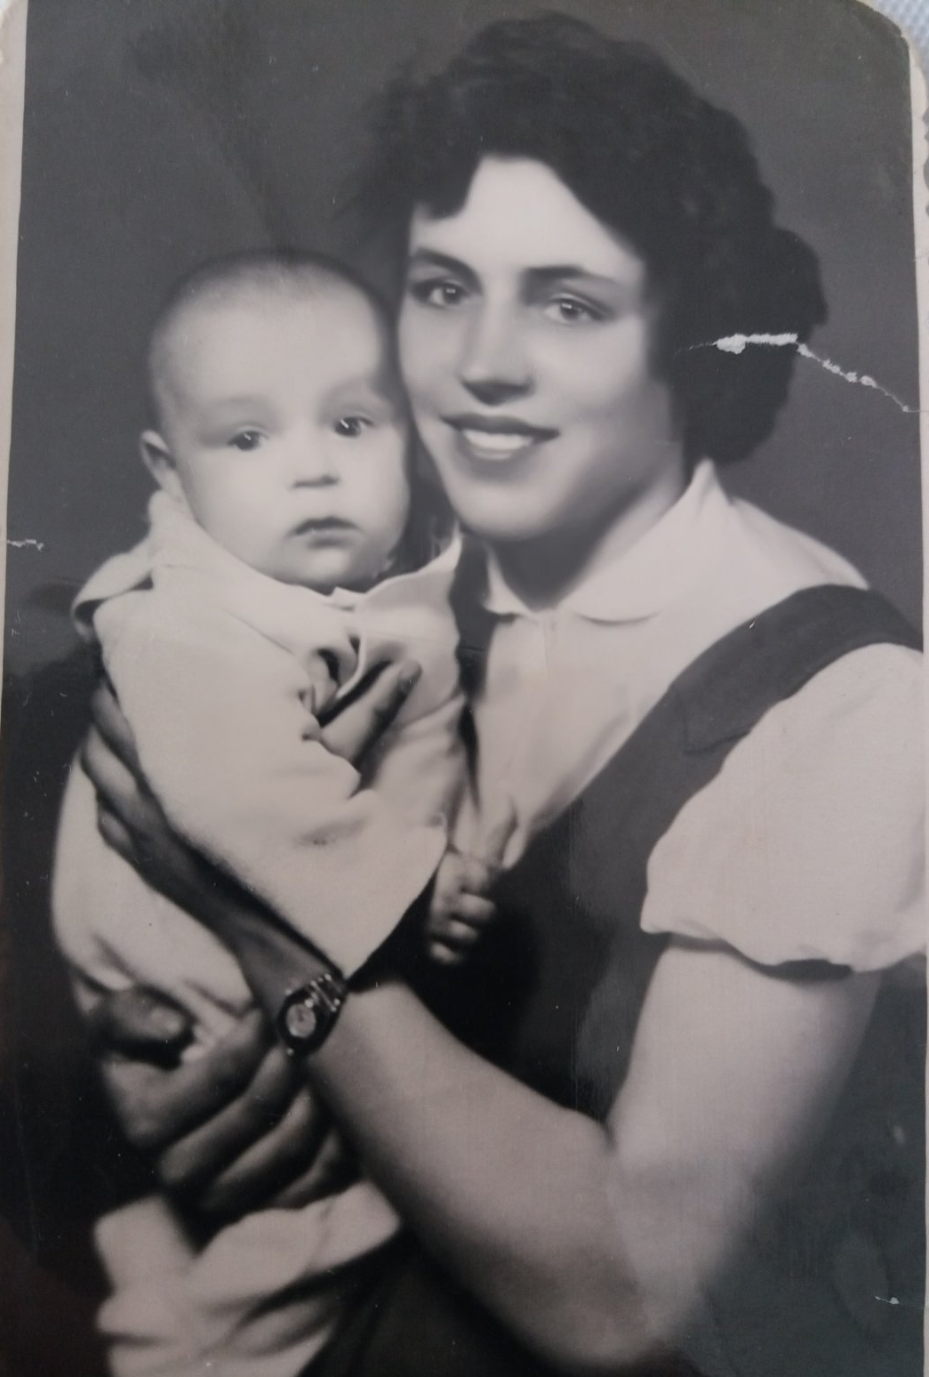
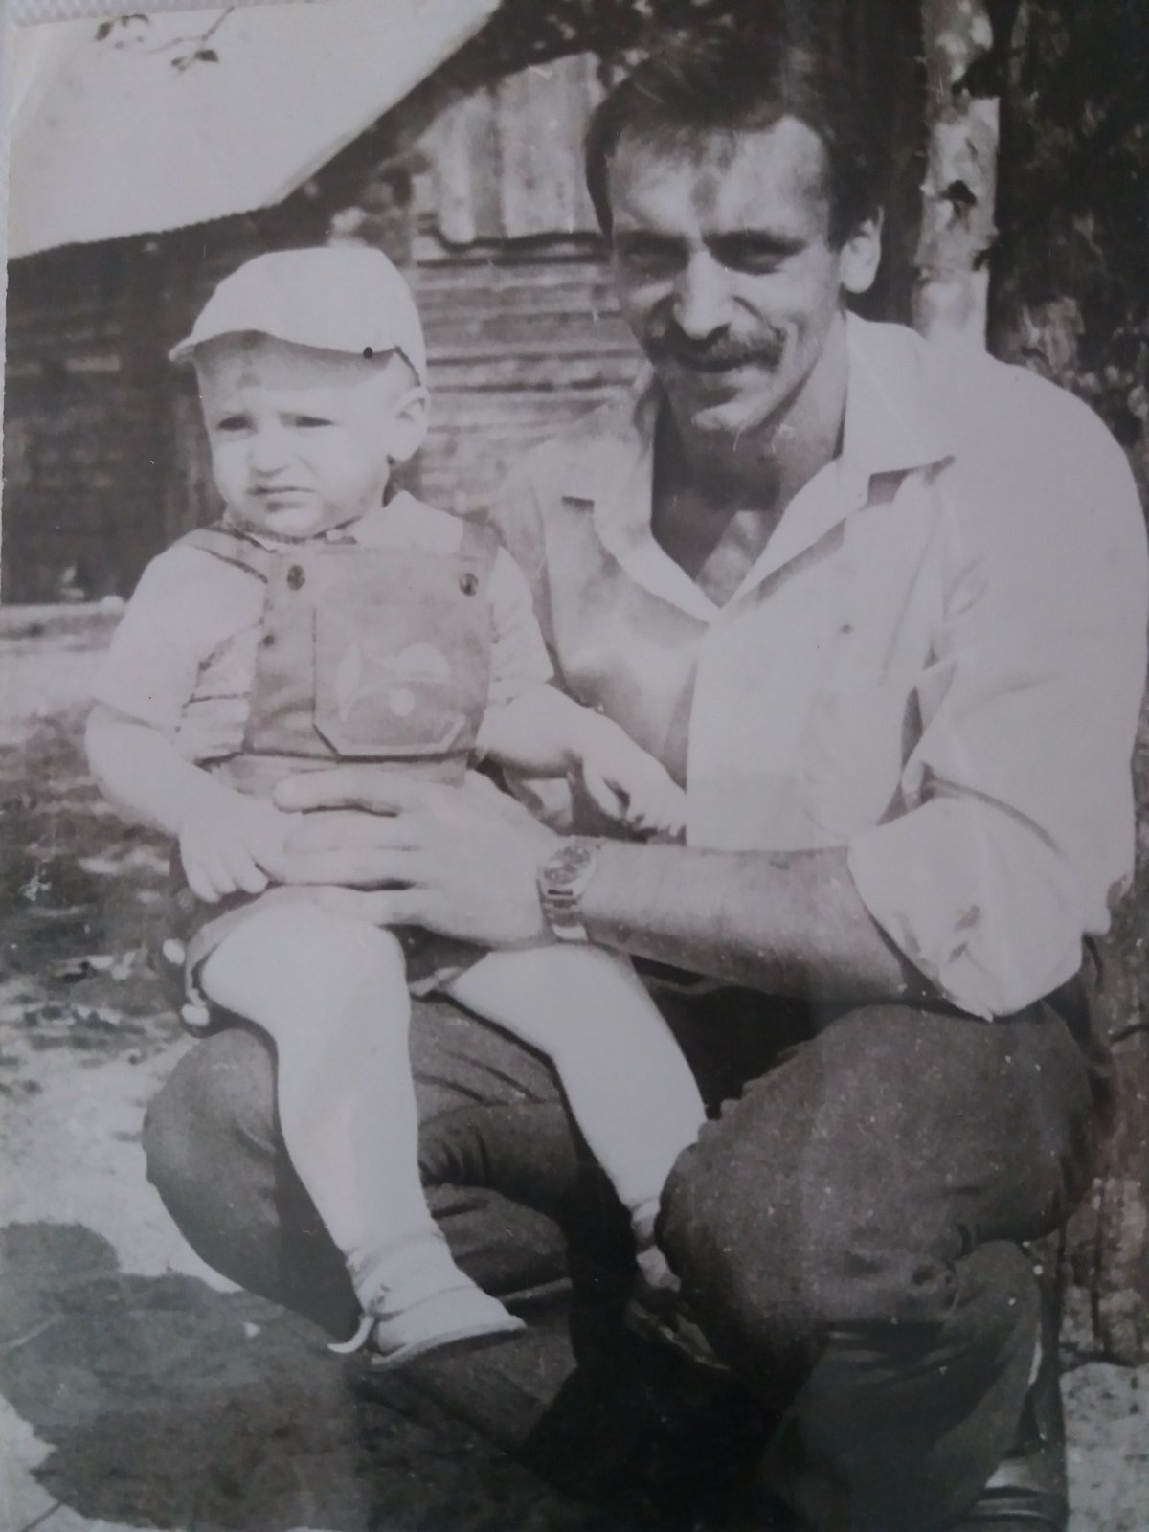

Так склалася жыццё, што бацька пакінуў сям’ю, а калі Сяргею споўнілася 12 год, маці, Вера Мікалаеўна, выйшла замуж за Мікалаюка Уладзіміра Іванавіча.
Добрыя ўспаміны ў хлопца звязаны з бацькамі яга маці: дзядулем Мілюкевічам Іпалітам Мацвеевічам і бабулей Вольгай Андрэеўнай. Да школы Сяргей рос у вёсцы, дзе піў сырадой, а замест бананаў былі яблыкі і асабліва з чужога саду, як жартаваў потым сам. Маці працавала ў горадзе. Калі настаў час вучобы ў школе, Вера Мікалаеўна ўладкавала яго ў школу №11 г.Ліды. Тут Сяргей скончыў пачатковую школу і перайшоў у СШ№8, скончыў яе ў 1979 годзе. Вучыўся нядрэнна, ведаў хапіла деля таго, каб пасля паступіць у вышэйшую навучальную ўстанову.
Асабліва цёплымі славамі і з гонарам Сяргей Піліпавіч успамінае свайго дзядулю Іпаліта Мацвеевіча, які прайшоў Першую і Другую сусветныя войны. У Вялікую Айчынную вайну дзядуля быў партызанам. Ён уасноўным і займаўся выхаваннем унука. Сям’я ў дзядулі была вялікая: чатыры сыны і чатыры дачкі. На ўсё жыццё Сяргей Піліпавіч запопніў дзядулевы словы, якія той сказаў, калі ўнук ішоў у армію : “Якіх бы ты вышынь ні дасягнуў, заўсёды заставайся чалавекам (Дадатак 4).
2. І сніцца мне цяпер Афганістан
- Час выбраў нас, - такімі словамі пачаў Сяргей Піліпавіч свой аповед пра службу ў радах Савецкай Арміі.
- У армію я пайшоў адразу пасля дзясятага класа ў 1981 годзе. Са здароўем у мяне было ўсё добра. У школе я займаўся спортам, асабліва мне падабалася лёгкая атлетыка. Выконваў кандыдата ў майстры спорта па лёгкай атлетыцы (Дадатак 5). Казалі, што дзесьці за мяжой буду служыць: у Польшчы ці ў Венгрыі. У Мар’інай Горцы сфарміравалі эшалон і, нічога нікому не сказаўшы, прывезлі нас ў Афганістан. Тое, што я займаўся спортам, у пэўнай ступені мне дапамагло, таму што вельмі цяжкія былі ўмовы. Служыць давялося ў Тэрмэсе. Я быў наводчыкам зенітнай устаноўкі “Град” (Дадатак 6).
Быў час, калі даводзілася нават успамінаць Бога. У адзін з рэйдаў, калі ўзвод ішоў на поўнач, пад савецкую граніцу, атрымалі звесткі, што ў адным ауле “заселі” душманы. Нам прыйшлося выбіваць адтуль іх. Пасля нас павінна была быць зачыстка. Пасля таго, як мы адстраляліся, трэба было вярнуцца на базу. І вось на зваротным шляху мы трапілі ў засаду. Прыйшлося адстрэльвацца. Шмат тады загінула маіх аднапалчан. А вось я застаўся жывы. Вырвацца з засады нам дапамагла авіяцыя.
Быў адзін раз кантужаны. Гэта было тады, калі пасля выканання аднаго з заданняў нашы ўстаноўкі вярталіся на базу. Машына з нашай устаноўкай была ў калоне чацвёртай і наехала на міну замаруджанага дзеяння. Міна ўзарвалася пад левым колам. Мяне проста выкінула. Загінуў вадзіцель аўтамабіля.
Пагода таксама нас не шкадавала. Летам тут жара дасягала 45 градусаў, а восенню на раўнінах дзьмулі сырыя халодныя вятры. Цяжкасці былі з вадой. Бывала і такое, што не хапала харчавання. Тады здабывалі ежу самі: білі курапатак, дзікіх казлоў.
Зараз я ўжо на пенсіі. Больш за 35 гадоў прайшло з таго часу, як я дэмабілізаваны з арміі, але апошнім часам усё часцей і часцей мне сніцца Афганістан, сняцца мае сябры, што не вярнуліся з той далёкай зямлі.
Я лічу, што кожны малады чалавек павінен служыць у арміі, бо гэта справа сапраўдных мужчын.
3. Пажарны – прафесія гераічная
Пасля звальнення з радоў Савецкай Арміі Сяргей Піліпавіч вярнуўся ў родны горад Ліду і збіраўся ўладкавацца на ліцейна-механічны завод, але запрасілі на працу ў пажарную службу.
Мы звярнулі ўвагу на тое, што Сяргей Піліпавіч трымае ў руках вялікую кнігу, якая называецца “Хроника мужества”. Выдадзена яна ў 2007 годзе.
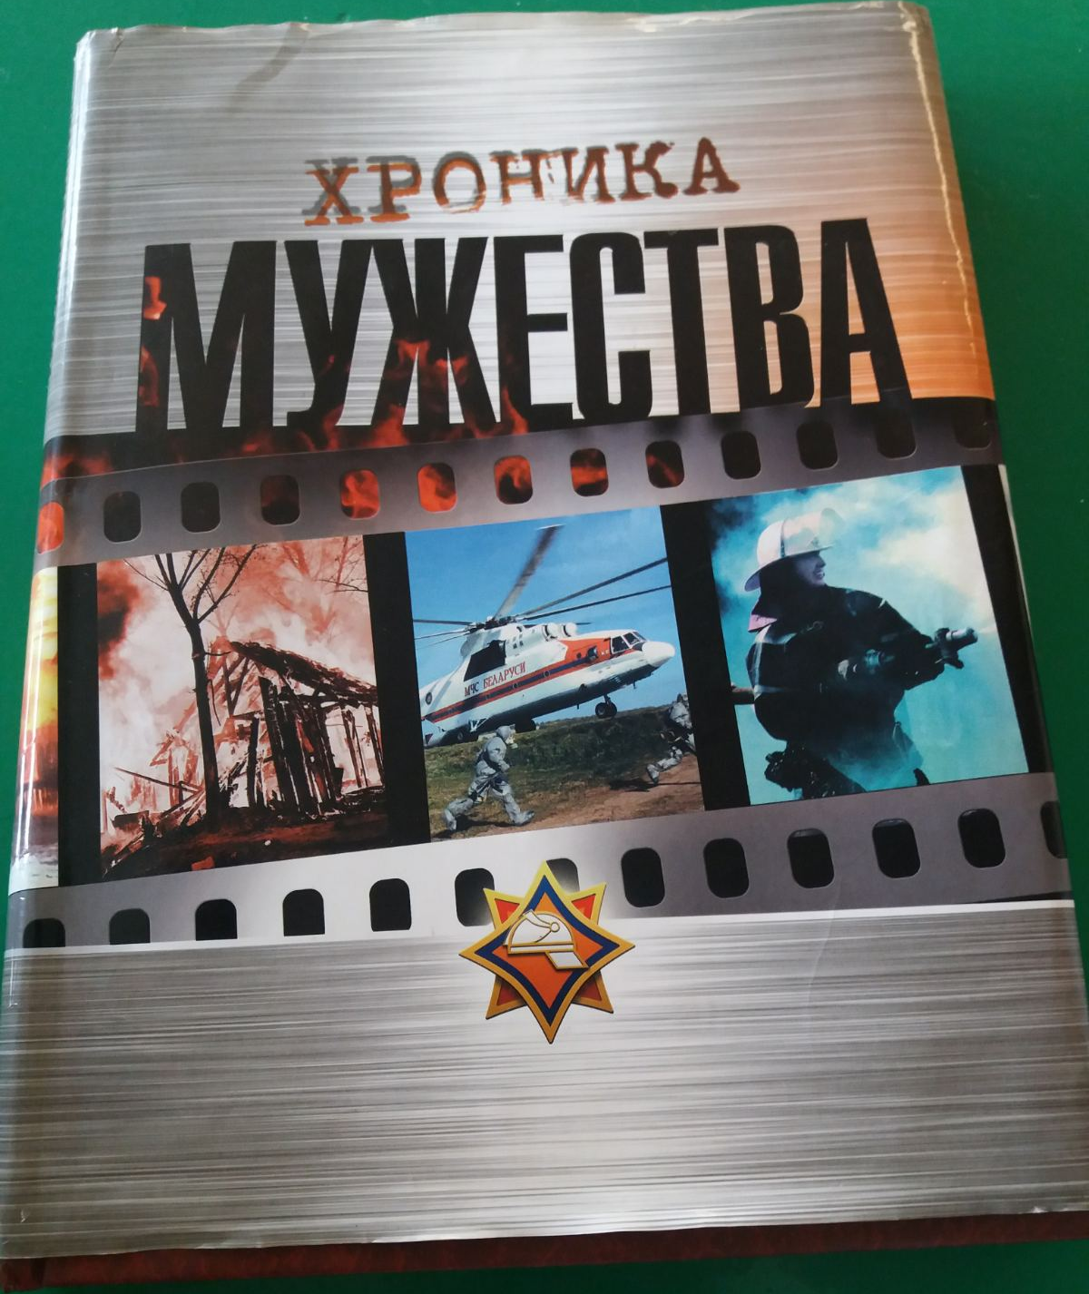
Кніга “Хроника мужества” прысвечана пажарнікам-выратавальнікам Рэспублікі Беларусь. На 179 старонцы гэтай кнігі пад словамі “Победившие стихию” размешчана сем фотаздымкаў, сярод іх і фотаздымак Сяргея Піліпавіча Саханя, а побач з партрэтамі – надпіс: “Указом Верховного Совета Белорусской ССР №357-ХII от 29 октября 1990 года «за смелость, и самоотверженность, проявленные при тушении пожаров, спасении людей, государственного имущества от огня” от имени Президиума Верховного Совета СССР медалью “За отвагу на пожаре” награждены: Борисевич Олег Леонидович, Будник Анатолий Станиславович, Демьяновский Валерий Иванович, Завало Юрий Витольдович, Копачель Витольд Зигмундович, Кучейко Александр Александрович и Сахано Сергей Филипович – командир отделения самостоятельной военизированной пожарной части по охране города Лида и Лидского производственного объединения “Лакокраска” (Дадатак 7 ).
У 1990 годзе гарэла Лідская абутковая фабрыка (гарэў “хімфор”). Усё здарылася ад таго, што пры разгрузцы машыны з “хімфорам” рэчыва, якое лёгка ўспыхвала, было рассыпана, а пры трэнні загарэлася. Посуд, у якім знаходзілася гэтае рэчыва, разлятаўся па ўсёй тэрыторыі абутковай фабрыкі. Былі выбухі. Каравулу, у якім нёс службу Сяргей Піліпавіч, прыйшлося змагацца з пажарам вельмі доўга. Фабрыка была выратавана (Дадатак 8).
У гэтым жа годзе Сяргей Піліпавіч паступіў у Мінскае вышэйшае пажарна-тэхнічнае вучылішча, якое з цягам часу было перайменавана ў Беларускі пажарна-інжынерны інстытут МНС. Атрымаў вышэйшую адукацыю (Дадатак 9).
У час сустрэчы мы спыталі ў Сяргея Піліпавіча мы , што самае цяжкае ў працы пажарнага-выратавальніка. Адказ быў наступны: “Самае страшнае, гэта калі гінуць людзі, асабліва дзеці.”
Грудзі нашага госця былі ўпрыгожаны медалямі (Дадатак 10 ). Самымі дарагімі ўзнагародамі для Сяргея Піліпавіча з’яўляецца “Медаль за адвагу на пажары” ,а самая каштоўная ўзнагарода – гэта медаль “Ад удзячнага афганскага народа” (Дадатак 11 ).
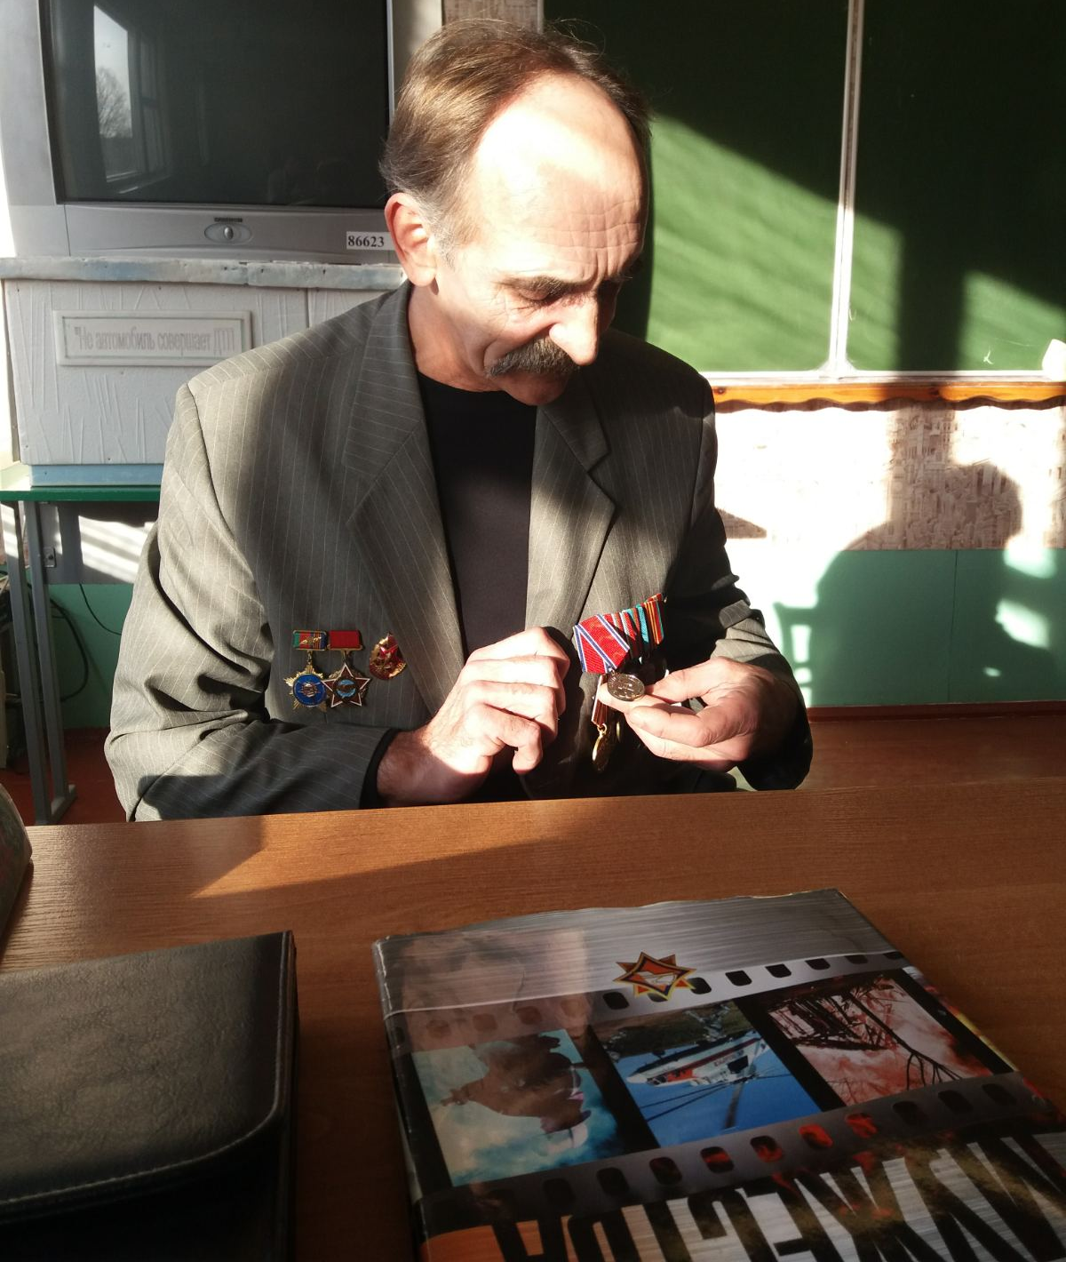
Мы глядзелі на Сяргея Піліпавіча і разумелі, што перад намі чалавек з нялёгкім лёсам, усё жыццё якога было выпрабаваннем на мужнасць.
Заключэнне
Прафесія пажарны-выратавальнік – адна з самых гуманных, высакародных і, разам з тым, найбольш адказных прафесій: яна патрабуе поўнай аддачы фізічных і духоўных сіл. Сведчаннем таго з’яўляецца праца жыхара горада Ліды Саханя Сяргея Піліпавіча і яго калег выратавальнікаў, якім людзі ад душы кажуць: “Дзякуй за адданую і нястомную працу на карысць Радзімы і за выратаваныя жыцці!”
Спіс выкарыстанай літаратуры
1.Памяць. Афганістан.(Беларус.Сав.Энцыклап.:П15 Рэд.:А.Л.Петрашкевіча (куратар выд.) і інш.Мн.: БелСЭ,1991. – 495 с.:іл.
2. Хроника мужества. Пожарным-спасателям посвящается.: Бариев Энвер Разаевич, Готин Андрей Александрович, Тетерник Андрей Владимирович – Мн.: Беларусь, 2007.- 470 с.: фото.
Дадаткі
Дадатак 1

Сахань Сяргей Піліпавіч

Дадатак 2

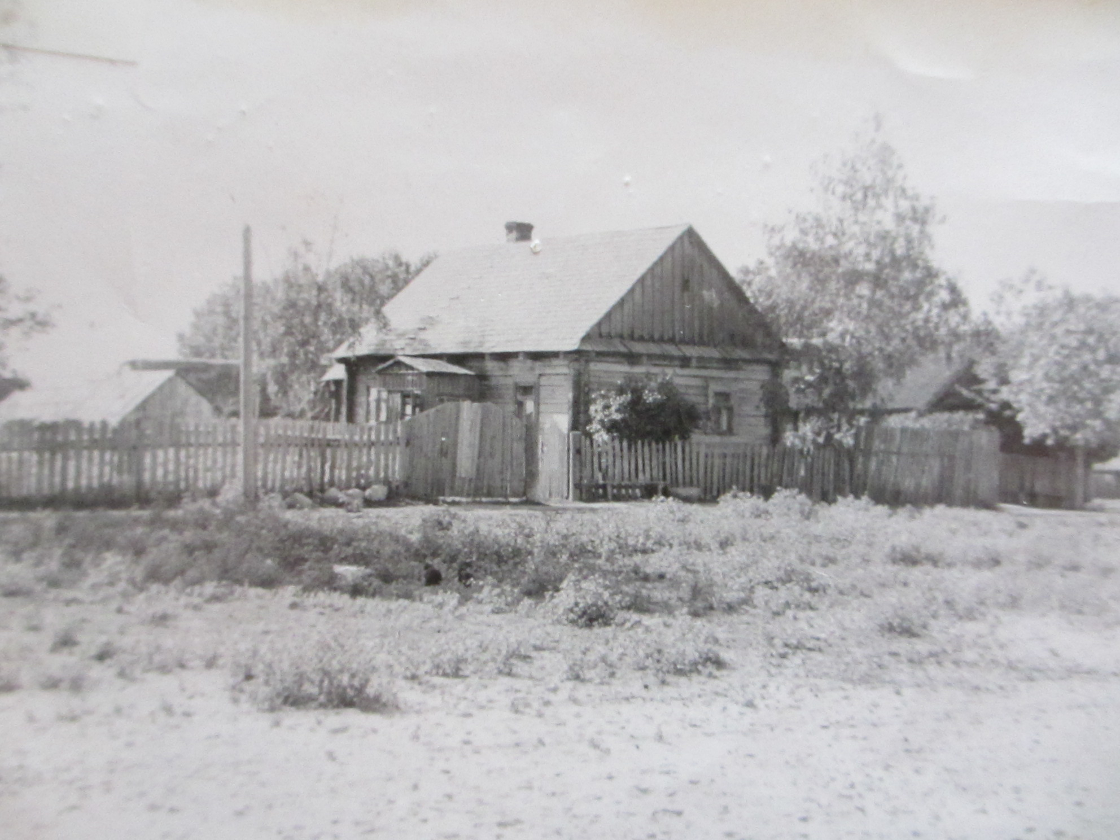
Хата ў вёсцы Пескі, дзе прайшло дяцінства Сяргея

Дадатак 3
Бацька Піліп Антонавіч і маці Вера Мікалаеўна

Дадатак 4
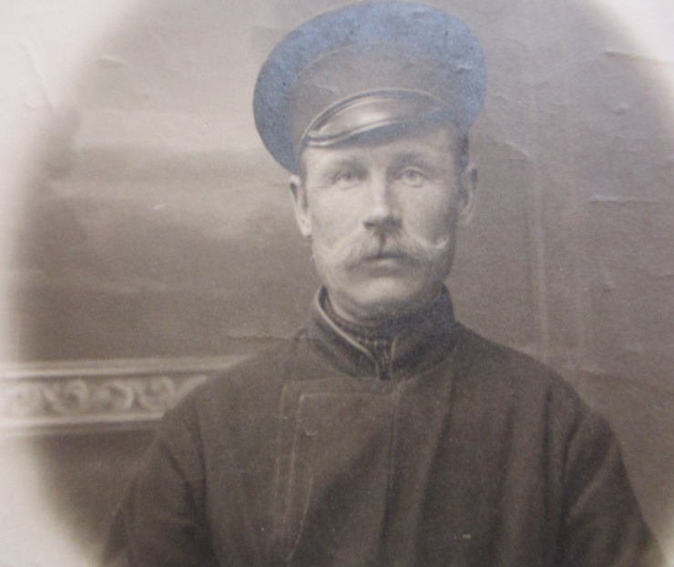

Дзядуля Мілюкевіч Іпаліт Мацвеевіч

Дадатак 5
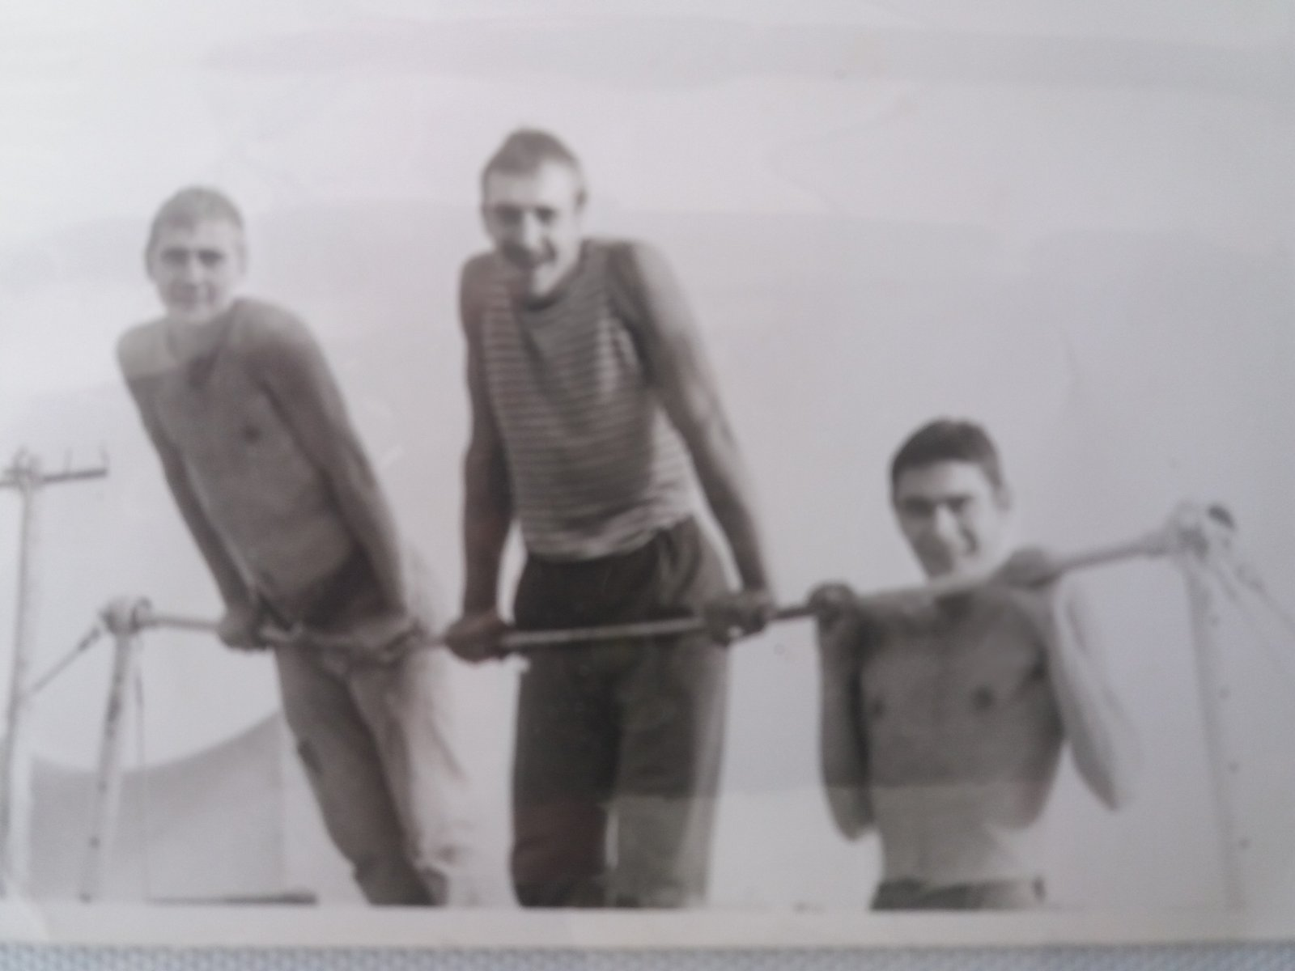
Сяргей на трэніроўцы

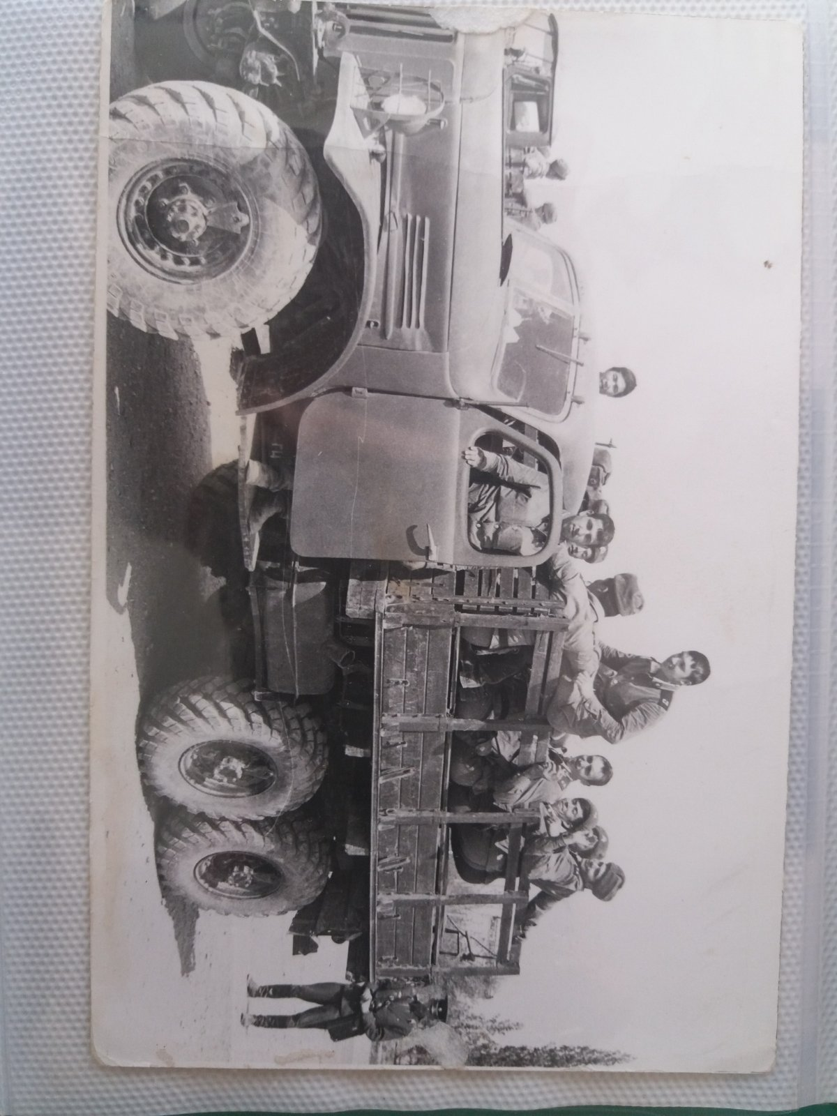
Дадатак 6

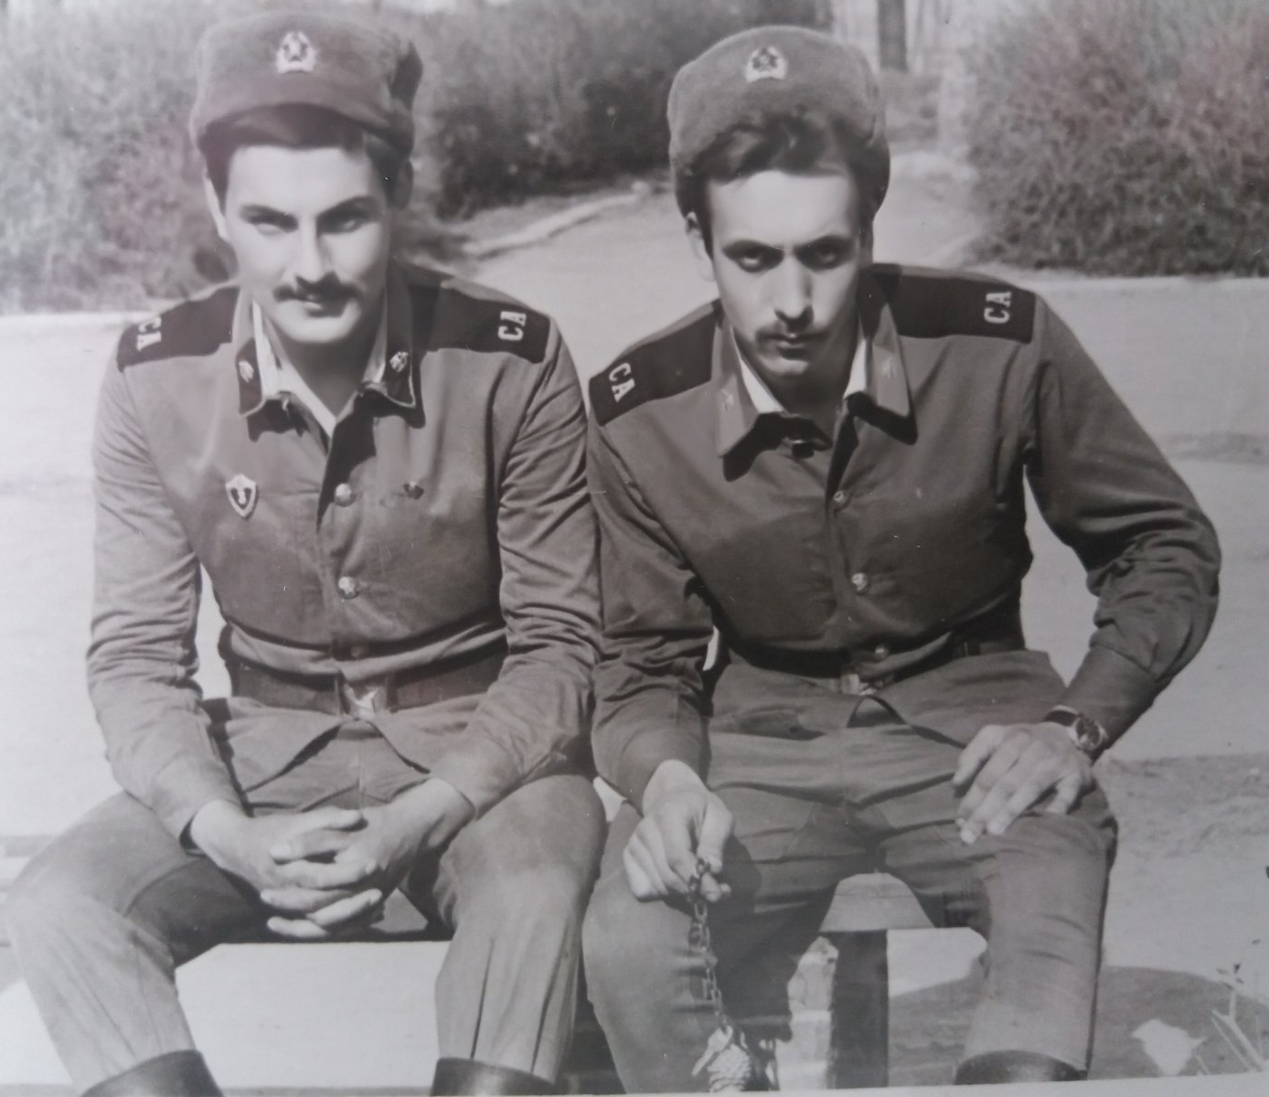

Служба ў Афганістане

Дадатак 7
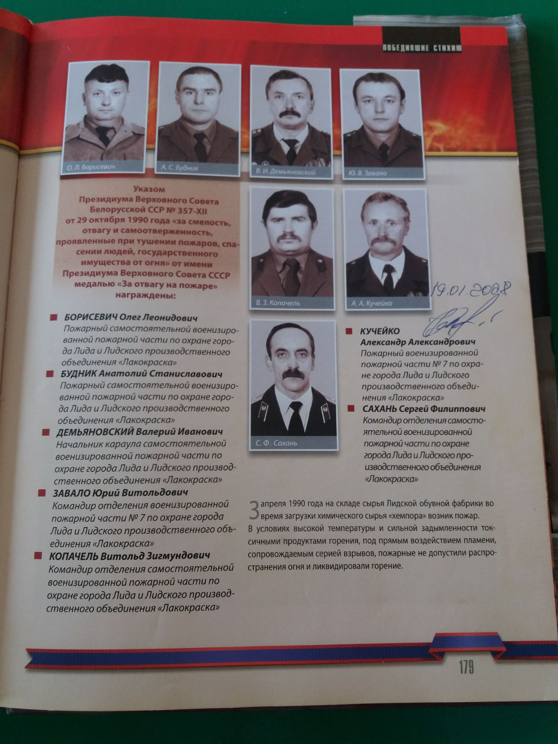
Запіс на старонцы кнігі “Хроника мужества”

Дадатак 8
Ваенізаваная пажарная часць па ахове г.Ліды і вытворчага аб’яднання “Лакафарба”
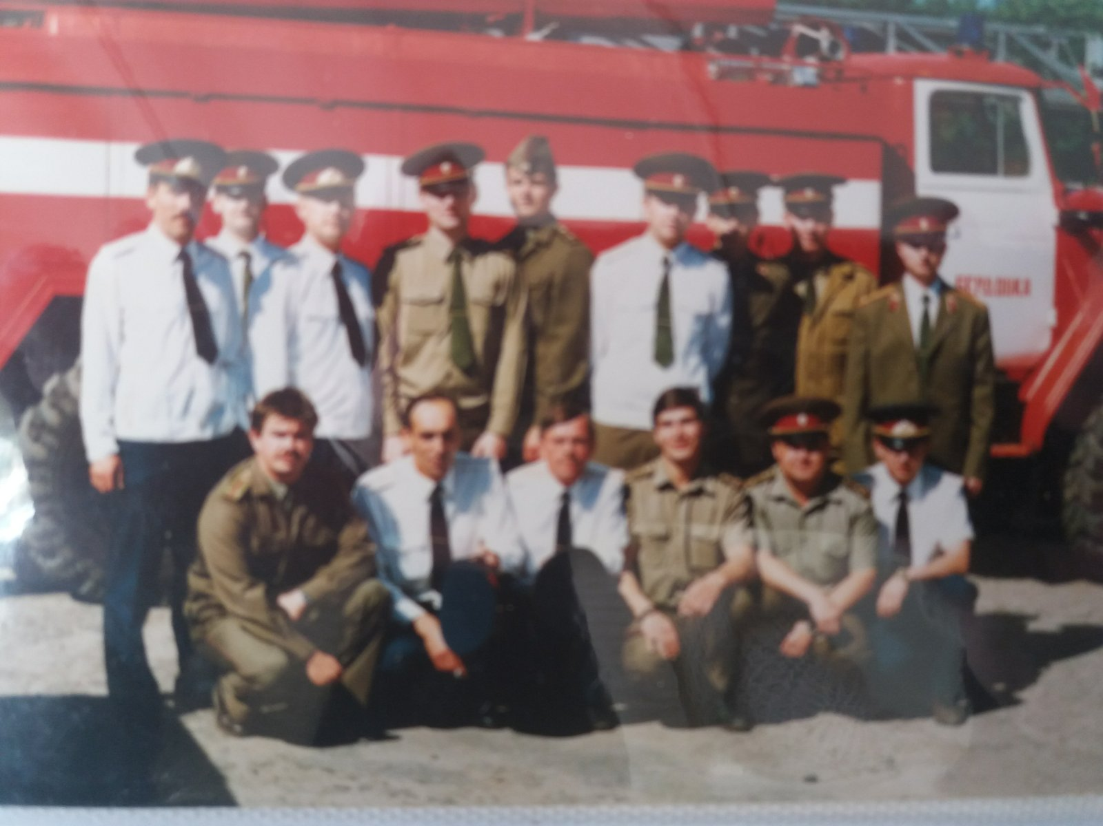

Ваенізаваная пажарная часць па ахове г.Ліды і вытворчага аб’яднання “Лакафарба”

Дадатак 9

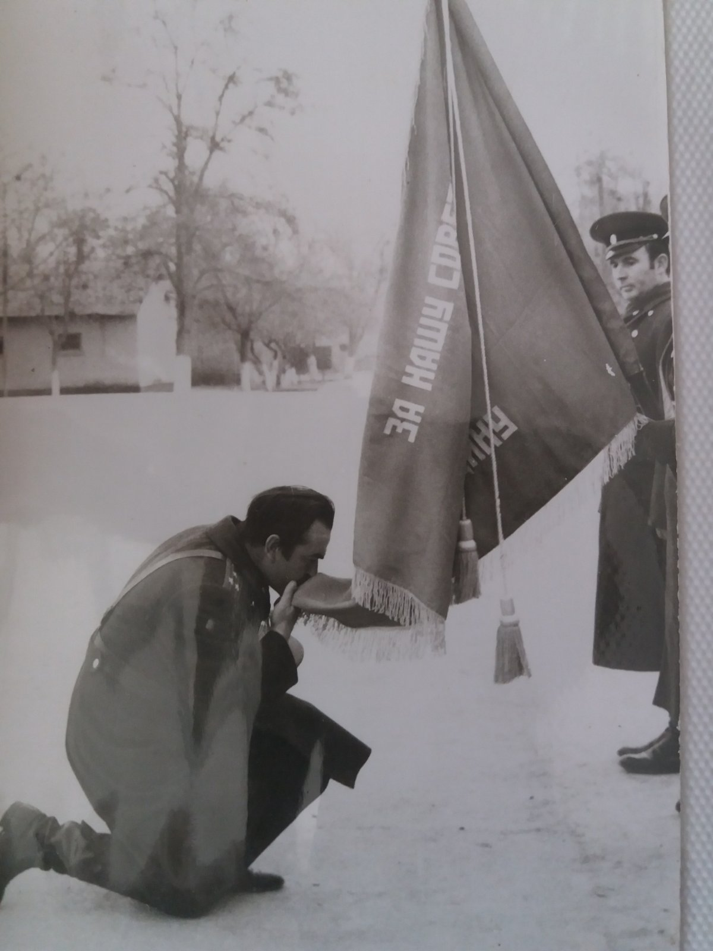
Прысяга пасля заканчэння Беларускага пажарна-інжынернага інстытута МНС

Дадатак 10
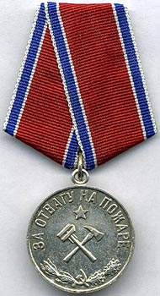
Медаль “За адвагу на пажары”

Дадатак 11

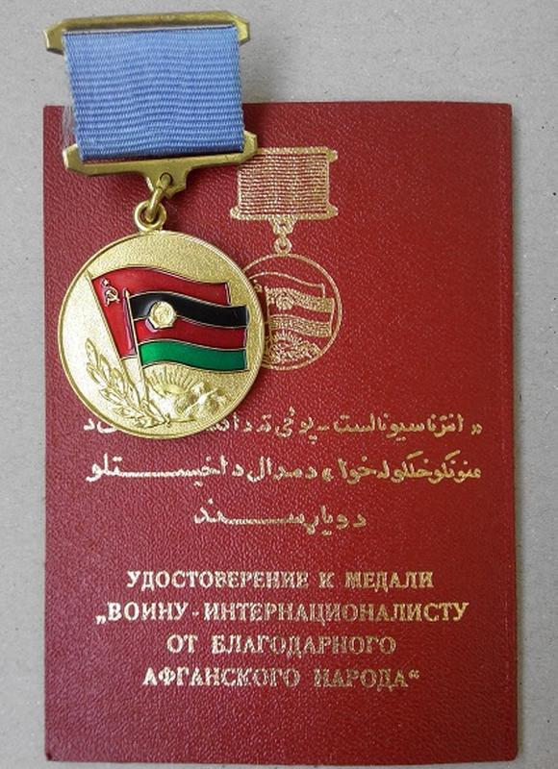
Медаль “Воіну-інтэрнацыяналісту ад удзячнага афганскага народа”

